Отчет мероприятий
«Культура для школьников»
№ | Краткое содержание | Просмотрено | Ответственные
1. | Онлайн-показ мультфильма «Девочка со спичками».  20 декабря для всех онлайн посетителей сайта «Одноклассники» была предствлена сказка «Девочка со спичками» Андерсена. Это одно из самых печальных произведений Андерсена, которое показывает противостояние мира богатых и мира бедных, а также судьбу девочки, чья жизнь не имеет ни для кого значение на Земле.  https://ok.ru/profile/574082462474/statuses/154033697983242 | 434 | Бабичева К. С.
2. | Офлайн  Развлекательно-игровая программа «Святой Николай, нам подарки раздавай».  Самый первый зимний праздник, самый волшебный и долгожданный – это день Святого Николая. Накануне праздника, 17 декабря работники Киевского ДК подготовили развлекательно-игровую программу «Святой Николай, нам подарки раздавай». Целью проведения мероприятия, посвященного празднику дня Святого Николая, прежде всего, приобщить детей к культуре русского народа, познакомить с историей жизни Святого Николая, уметь дарить тепло друг другу, доброту, умение приходить на помощь людям. Перед началом развлекательного мероприятия, с ребятами начальных классов из Киевской СОШ была проведена беседа «История о Святом Николае». После дети отгадывали загадки и поучаствовали в игровой программе «В здоровом теле, здоровый дух»; «Если ты мой друг»; «Гори, гори ясно». В спортивном зале школы царила доброжелательная обстановка, ребята были добры друг к другу и помогали товарищам. По окончанию мероприятия, каждый ребенок получил подарок.  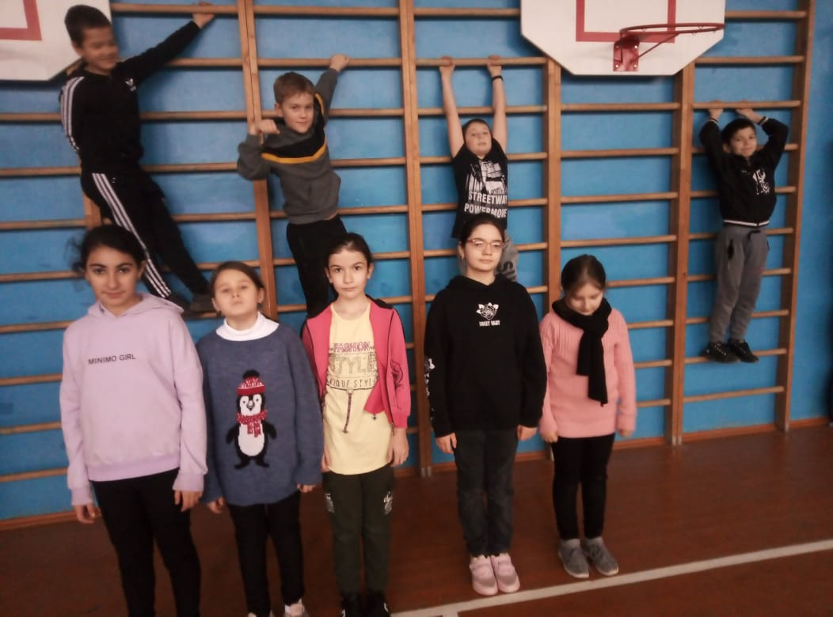 | 9 человек | Мулико Л. И.  Лемешко Н. Г.
3. | Офлайн  Познавательно-игровая программа «Рождественские забавы с русскими традициями».  12 января прошла познавательно-развлекательная программа «Рождественские забавы с русскими традициями» для детей начальных классов Киевскаой СШ. Ведущие познакомили гостей с русскими народными праздниками, историей, традициями, обычаями. Праздник начался со старой традиции с рассыпания по полу зерен пшеницы «Сею, вею, посеваю», призывая урожайный год. Культработники предложили гостям спеть новогодние колядки, поучаствовать в конкурсах, играх. Ребята водители хороводы, танцевали, веселились. У всех было радостное рождественское настроение.  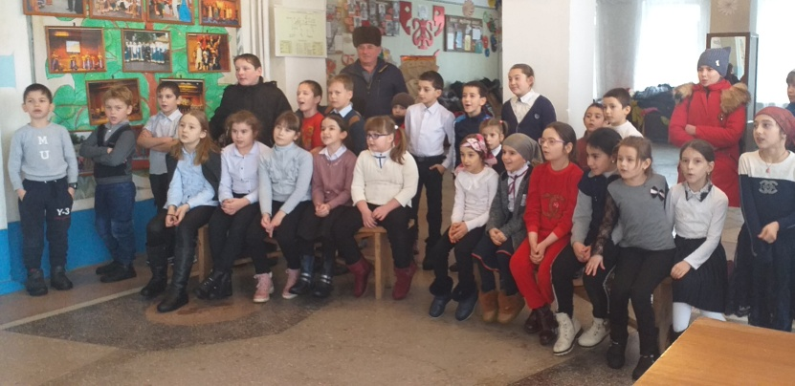 | 34 человек | Мулико Л. И.  Степанюк М. П.
4. | Онлайн  «Русская матрёшка – символ России» - кинолекторий в рамках реализации проекта «Культура для школьников».  31 декабря. Дорогие друзья, хотите узнать историю русской матрёшки с самого начала? Тогда присоединяйтесь к просмотру. Это была круглолицая полненькая девушка в простом русском сарафане с петухом в руках. Из неё одна за другой появлялись другие крестьянские девочки: с серпом для жатвы, корзинкой, кувшином, девочка с младшей сестренкой, младшим братом. Последняя, восьмая, изображала младенца в пелёнках. Предполагаем, что имя Матрёшка получила спонтанно — так ее назвал кто-то в мастерской в процессе производства. Так девочку и назвали Матрёна, или любовно, ласково – Матрёшка.  Нарядную, добродушную матрешку не спутаешь ни с какой другой игрушкой. Она полюбилась и взрослым, и детям.  Матрешка завоевала весь мир. И теперь ее продают во многих странах, как символ России.  https://ok.ru/profile/574082462474/statuses/154187818535690 | 410 | Бабичева К. С.

